Бюджет для граждан
к решению « Об утверждении отчета об исполнении бюджета Яблоново -Гайского муниципального образования за 2016 год »

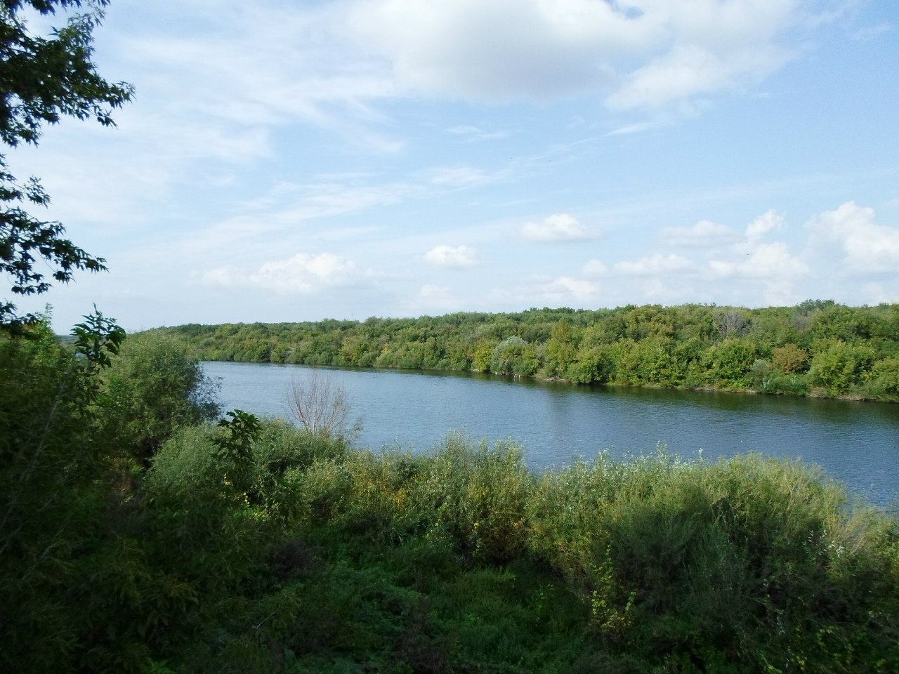

Уважаемые жители Яблоново-Гайского муниципального образования.
Одной из главных задач бюджетной политики является обеспечение прозрачности и открытости бюджетного процесса. Для привлечения большого количества граждан к участию в обсуждении вопросов формирования бюджета района и его исполнения разработан «Бюджет для граждан».
«Бюджет для граждан» предназначен прежде всего для жителей, не обладающих специальными знаниями в сфере бюджетного законодательства. Информация «Бюджет для граждан» в доступной форме знакомит граждан с основными характеристиками бюджета Яблоново-Гайского муниципального образования.
Бюджетный процесс - ежегодное формирование и исполнение бюджета
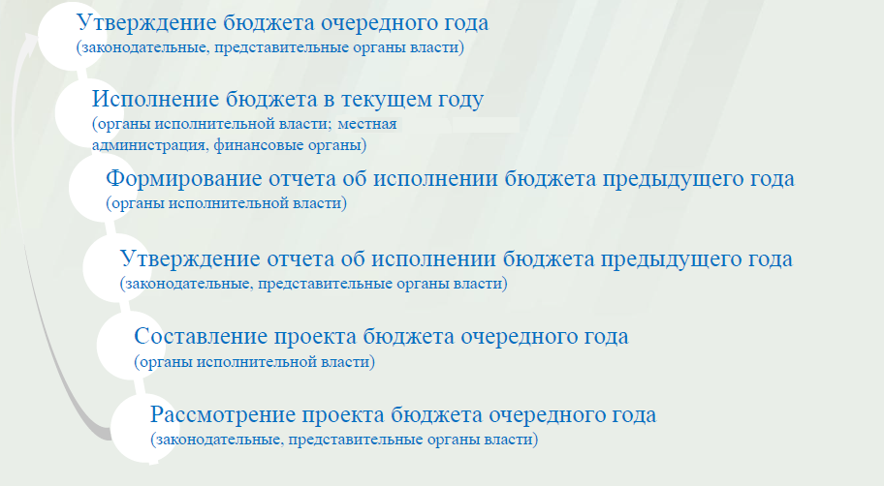
Что такое бюджет?
Бюджет – это план доходов и расходов на определенный период.
Исполнение бюджета Яблоново-Гайского муниципального образования
тыс. руб.
Показатели | План  2016 года | Факт  2016 года
Доходы, в том числе | 641,1 | 1362,7
Налоговые, неналоговые доходы | 540,0 | 1261,6
Безвозмездные поступления | 101,1 | 101,1
Расходы, в том числе | 1404,5 | 1377,3
Общегосударственные вопросы | 1326,2 | 1299,0
ЖКХ | 10,3 | 10,3
Национальная оборона | 63,0 | 63,0
Другие расходы | 5,0 | 5,0
Баланс (доходы-расходы) дефицит или профицит | -763,4 | -14,6
Зачем нужны бюджеты?
Для выполнения своих задач муниципальному образованию необходим бюджет, который формируется за счет сбора налогов и безвозмездных поступлений направляемых на финансирование бюджетных расходов.
Основные характеристики бюджета
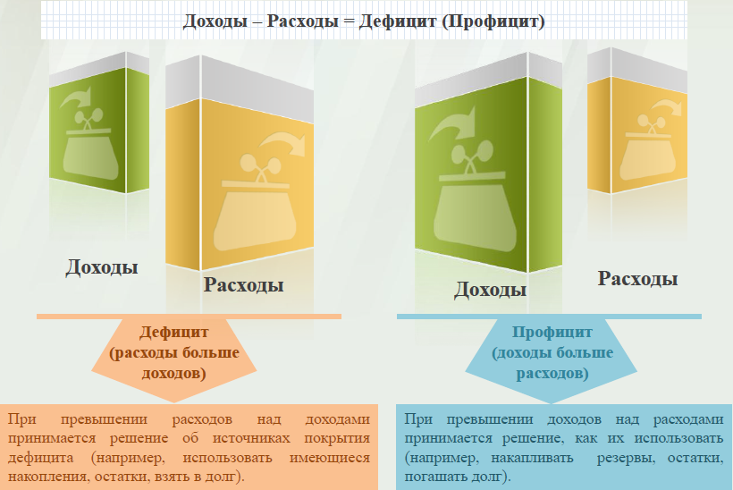
Дефицит и профицит
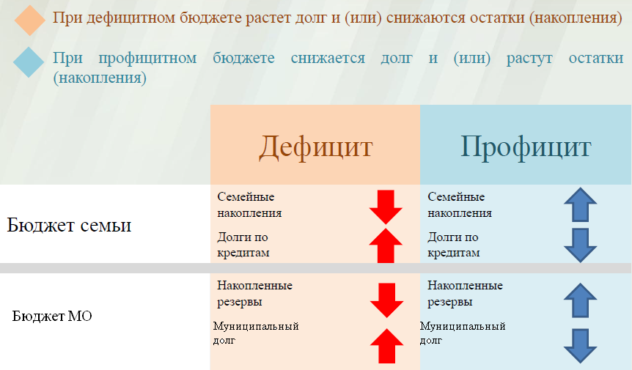

Доходы бюджета
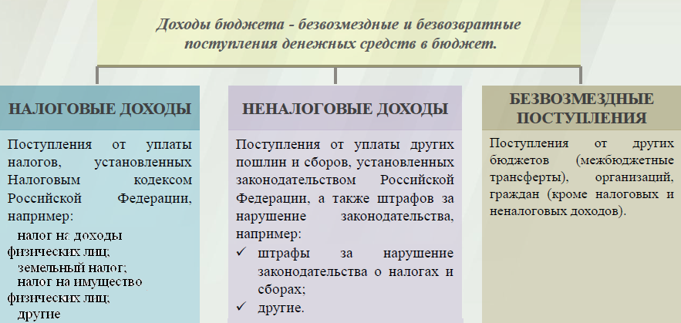

Межбюджетные трансферты - основной вид безвозмездных перечислений
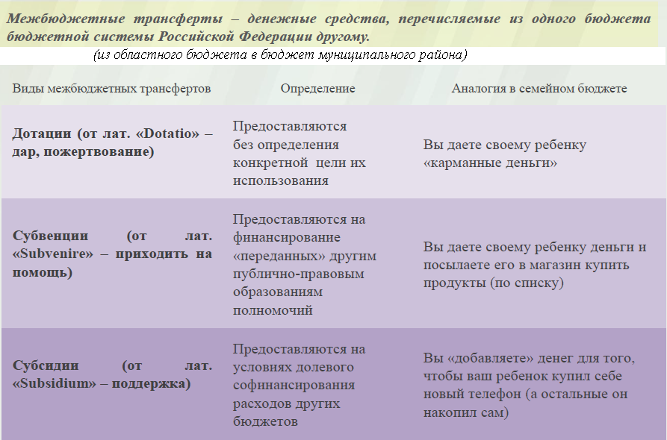

Федеральные, региональные и местные налоги.
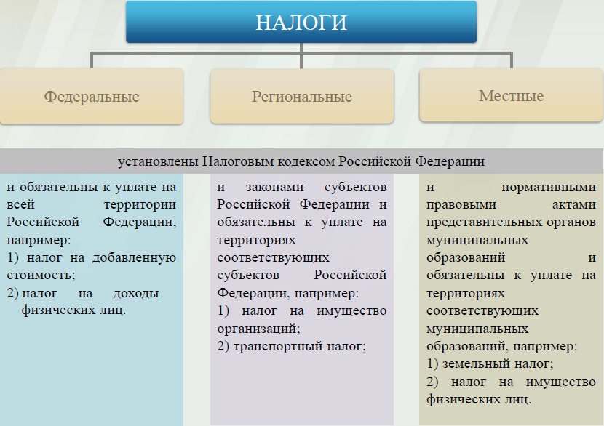
Мы все - налогоплательщики
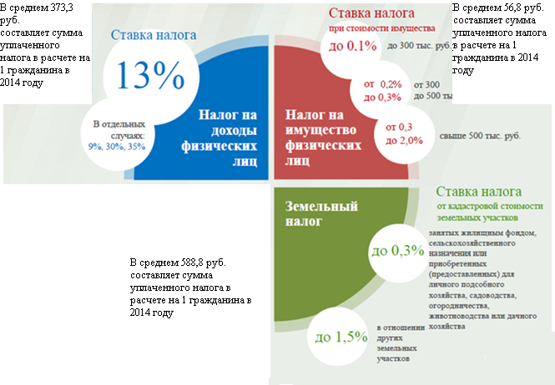
от 0,8 до 2%
0,3%
В среднем сумма уплаченного налога в расчете на 1 гражданина в 2016 году составляет 1212,70руб.

В среднем сумма уплаченного налога в расчете на 1 гражданина в 2016 году составляет 172,84руб.

В среднем сумма уплаченного налога в расчете на 1 гражданина в 2016 году составляет 96,20руб.

Налоги, зачисляемые в бюджет муниципального образования.
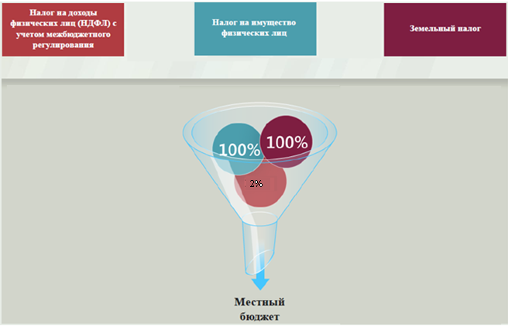
Структура доходов бюджета Яблоново-Гайского муниципального образования
тыс. руб.
Наименование доходов | План  2016 года | Факт  2016 года
Налоговые доходы всего: | 540,0 | 1261,6
в том числе
налог на доходы физических лиц | 68,9 | 71,2
единый сельскохозяйственный налог | 165,1 | 165,1
налог на имущество физических лиц | 117,9 | 127,9
земельный налог | 188,1 | 897,4
Безвозмездные поступления всего: | 101,1 | 101,1
в том числе
дотации бюджетам субъектов Российской Федерации и муниципальных образований | 38,1 | 38,1
субвенции бюджетам субъектов Российской Федерации и муниципальных образований | 63,0 | 63,0
Итого доходов: | 641,1 | 1362,7

Доходы в 2016 году составили – 1362,7 тыс. руб.

Основными бюджетообразующими доходами бюджета муниципального образования являются земельный налог, единый сельскохозяйственный налог и налог имущество физических лиц.

РАСХОДЫ.
Расходы бюджета – выплачиваемые из бюджета денежные средства.
В каких единицах измеряются параметры бюджетов
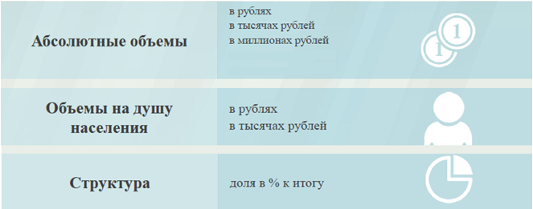

Расходы по основным функциям муниципального образования.
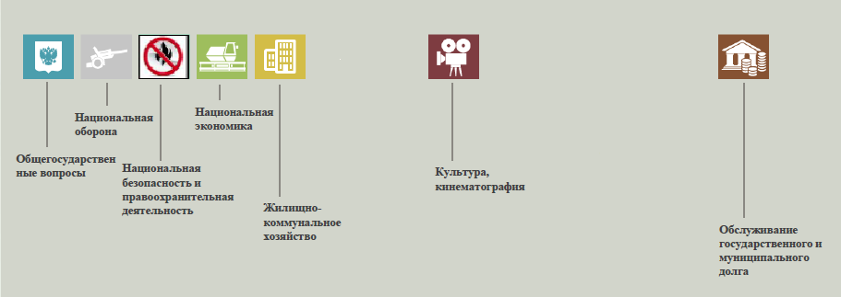
Структура расходов бюджета Яблоново-Гайского муниципального образования по разделам за 2016 год. %
Раздел | Наименование | План  2016 года | Факт  2016 года
01 | Общегосударственные вопросы | 94,4 | 94,3
02 | Национальная оборона | 4,5 | 4,6
05 | Жилищно-коммунальное хозяйство | 0,7 | 0,7
08 | Культура, кинематография | 0,4 | 0,4
 | Всего | 100 | 100

Структура расходов.

Расходы бюджета Яблоново-Гайского муниципального образования по основным разделам на душу населения
руб.
Раздел | Показатель | План  2016 года | Факт  2016 года
05 | Жилищно-коммунальное хозяйство | 13,9 | 13,9
08 | Культура, кинематография | 6,8 | 6,8
01 | Содержание работников органов местного самоуправления | 1792,2 | 1755,4
 | Итого расходы местного бюджета | 1898,0 | 1861,2
Руб.
тыс. руб.
Расходы |  | План  2016 года | Факт  2016 года
Общегосударственные  вопросы |  | 1326,2 | 1299,0
Национальная оборона |  | 63,0 | 63,0
Жилищно-коммунальное хозяйство |  | 10,3 | 10,3
Культура, кинематография |  | 5,0 | 5,0
ИТОГО расходов: |  | 1404,5 | 1377,3

Диаграмма (Доля протяженности автомобильных дорог общего пользования местного значения, не отвечающих нормативным требованиям, в общей протяженности автомобильных дорог общего пользования местного значения в целом по муниципальному образованию.)

